Nos fleurs

Arcanciela

Brisebelle

Eclateris

Etincellea

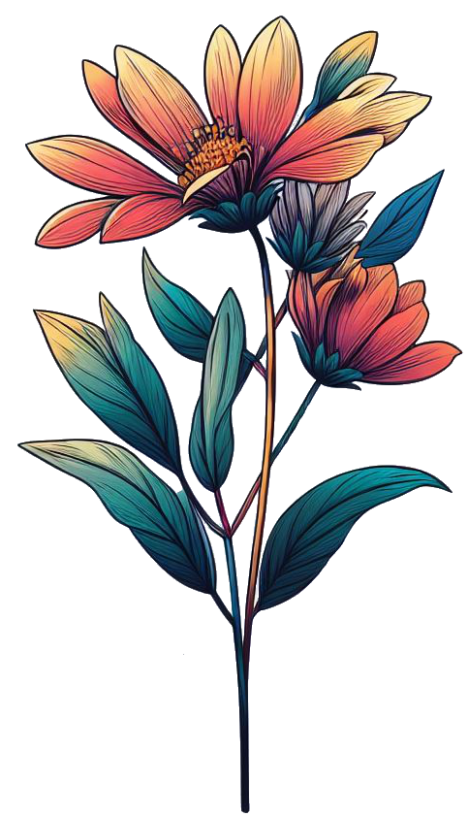

Luminastra

Mysteralia

Revelia

Serenitulipe

Tourbillona

Tranquilis

Veloursienne

Nos décorations

Epi

Feuille 1

Feuille 2

Feuille 3

Feuille 4

Feuille 5

Feuille 6

Herbe fine

Herbe large

Roseau